

COURTIER ASSERMENTE – Olivier EVRARD
Tél : 02 99 202 202 – Fax : 02 99 202 200
BP 50 – 35404 ST-MALO Cédex – France

SAINT MALO, le 17/01/2012 $ 1,2745

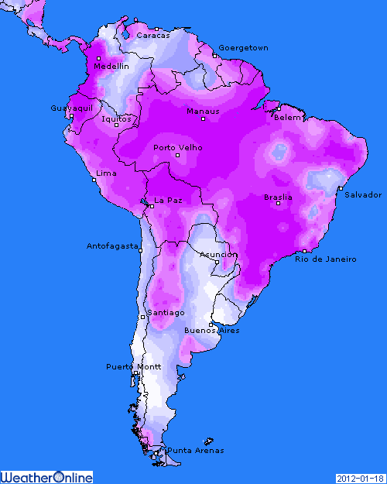

BLE : +/- faible activité hier en raison de la fermeture des marchés américains pour le Martin Luther King Day,
+/- le marché est partagé entre les chiffres baissiers du rapport USDA et la météo sud américaine,
+/- la concurrence mer noire reste très présente sur le papier mais les stocks disponibles étant principalement en Ukraine, les opérateurs semblent plus méfiants sur les conditions d’exécutions et cela pourrait profiter aux blés français, argentins ou US,
+ l’Egypte ne s’y est pas trompé en achetant 120KT de blés français et 60KT de blés russes vendredi dernier,

MAÏS : +/- comme en blé, l’absence des Américains a calmé le jeu, mais la reprise des cotations sur le projet A ce matin nous montre le chemin de la hausse,
+ le dollar baisse alors que les bourses ont terminé la journée test d’hier en hausse. Le marché
a digéré sans problème la dégradation de plusieurs pays européens, dont la France, car déjà largement anticipée,
+ ce soulagement conduit les opérateurs a relâcher la pression sur l’euro, ce qui, cumulé à une reprise des prix du pétrole à plus de 100$ hier, soutient les prix du maïs,
+/- même si la météo argentine semble un peu plus humide et moins chaude sur les derniers jours, le maïs n’en profite guère, étant déjà trop avancé,
+ la bourse de Rosario a d’ailleurs largement revu sa copie avec 21,4 millions de mt contre 26 en décembre (USDA 26),
- le blé feed omniprésent reste le 1er concurrent du maïs dans le monde,

SOJA : + un dollar en soutien après la baisse qui a suivi le rapport de la semaine dernière,
+/- une météo argentine moins favorable sur cette semaine après qq pluies bienfaitrices,
+/- le marché va scruter de prêt la demande avec une économie mondiale qui montre des signes de reprises mais aussi une fragilité extrême. La présence de la Chine avec ses besoins de reconstitution de stocks sera primordiale,

A SUIVRE : les fonds ont partiellement recadré leurs positions au moment du rapport et devront continuer à le faire si la météo sud américaine provoquait encore des conditions négatives et donc des baisses de rendement. Une partie des opérateurs anticipent déjà des baisses de récoltes supplémentaires, estimant que l’USDA n’a pas pris compte de la mesure actuelle.

